
MINISTERUL EDUCAȚIEI ȘI CERCETĂRII AL REPUBLICII MOLDOVA
Universitatea Tehnică a Moldovei
Facultatea calculatoare, Informatica si Microelectronica
Departamentul Informatica si Ingineria Sistemelor

Lucrare de laborator nr. 1
Disciplina „Inteligența artificială”
Tema: Sisteme de Inteligență Artificială (AI)

A efectuat : St. gr. CR-221FR Serba Cristina
A verificat: asist. univ., Caracaci Daniel

Chișinău 2026

- Scopul lucrării
Analiza aplicațiilor/produselelor bazate pe AI

- Aplicațiile alese și categorizarea lor
Aplicația/produsul | Categorie
PictureThis | Recunoaștere imagine / natură-educație
Ada Health | Sănătate / evaluare simptome
Pingo AI | Educație / vorbire (limbi străine)
Yazio | Sănătate / nutriție
Claude | Generare text / asistent general

- Evaluarea produselor
- PictureThis — Identificare plante prin fotografie
Problema rezolvată / public țintă: identifică specii de plante, flori și copaci dintr-o simplă fotografie și diagnostichează bolile plantelor; public: grădinari amatori, iubitori de plante de apartament, oricine vrea să afle rapid ce plantă a văzut sau ce are planta lui bolnavă.
Clasificare AI: Hibridă — nucleul de identificare este conexionist (rețea neuronală convoluțională de clasificare a imaginilor, antrenată pe milioane de fotografii etichetate de specialiști în horticultură, cu peste 400.000 de specii recunoscute), dar rezultatul e legat de o bază de date structurată (fișe de îngrijire, toxicitate, simbolism) — o componentă simbolică de tip lookup, nu generativă.
Evaluare:
Calitate: declarată peste 98% acuratețe pe specii comune; scade vizibil la poze neclare, unghiuri neobișnuite sau specii hibride/rare.
Utilitate: mare pentru identificare rapidă și pentru diagnosticul incipient al bolilor plantelor de apartament.
Cost: aplicație gratuită de bază, cu achiziții în aplicație pentru funcții avansate (identificări nelimitate, diagnostic complet).
Viteză: identificare aproape instantă (sub o secundă, conform paginii oficiale).
Ușurință: extrem de accesibilă — o singură acțiune (fotografiere).
Riscuri/etică: risc real dacă utilizatorul se bazează pe identificare pentru a evalua toxicitatea unei plante (consum accidental) — o eroare de clasificare poate avea consecințe fizice; presiune de upsell agresivă către abonament la fiecare deschidere a aplicației.
Exemplu de utilizare:
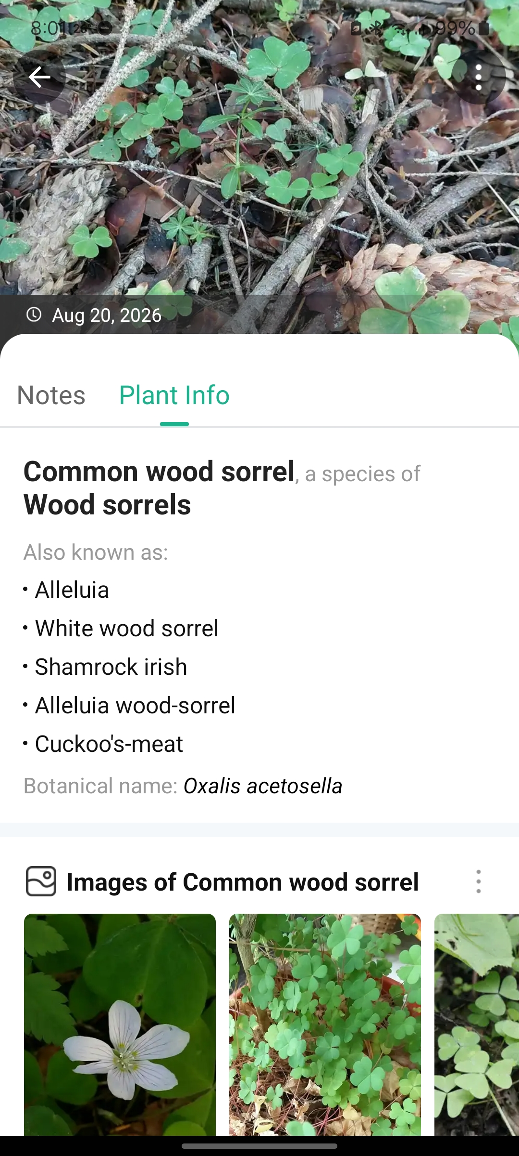

- Ada Health — Evaluator de simptome
Problema rezolvată / public țintă: ajută utilizatorii să înțeleagă ce ar putea cauza simptomele lor și dacă trebuie să meargă la medic, fără să pună un diagnostic; public: persoane cu simptome ne‑urgente care vor o primă orientare înainte de a consulta un medic.
Clasificare AI: Hibridă, cu accent pe partea logico‑simbolică — sistemul se bazează pe un „dicționar medical" structurat de mii de boli/afecțiuni și simptome, construit și validat de medici (ontologie medicală), peste care rulează un motor de raționament probabilistic care calculează plauzibilitatea fiecărei afecțiuni în funcție de răspunsurile date (asemănător rețelelor bayesiene folosite clasic în sistemele expert medicale). Nu e un LLM generativ care „inventează" text liber, ci un sistem de întrebări‑răspuns ghidat de o bază de cunoștințe explicită.
Evaluare:
Calitate: bună ca instrument de triaj/orientare inițială; nu oferă diagnostic (explicit menționat de aplicație) și nu ține cont de context clinic complet (analize, istoric detaliat).
Utilitate: mare pentru decizia „mă duc la medic sau nu" în cazuri ne‑urgente; utilă și pentru pregătirea unei vizite medicale (raport exportabil).
Cost: gratuit pentru evaluările de bază.
Viteză: evaluare completă „în câteva minute", conform paginii oficiale.
Ușurință: interfață tip chestionar, accesibilă oricui, fără termeni medicali complicați.
Riscuri/etică: cel mai sensibil dintre cele 5 aplicații analizate — risc de falsă liniștire sau, invers, de anxietate excesivă; date medicale foarte sensibile colectate; aplicația e certificată drept dispozitiv medical de clasă IIa în UE, ceea ce arată că există reglementare explicită tocmai din cauza riscului asociat; nu înlocuiește urgențele — aplicația avertizează clar utilizatorii cu simptome grave să sune la urgențe, nu să folosească evaluarea.
Exemplu de utilizare :
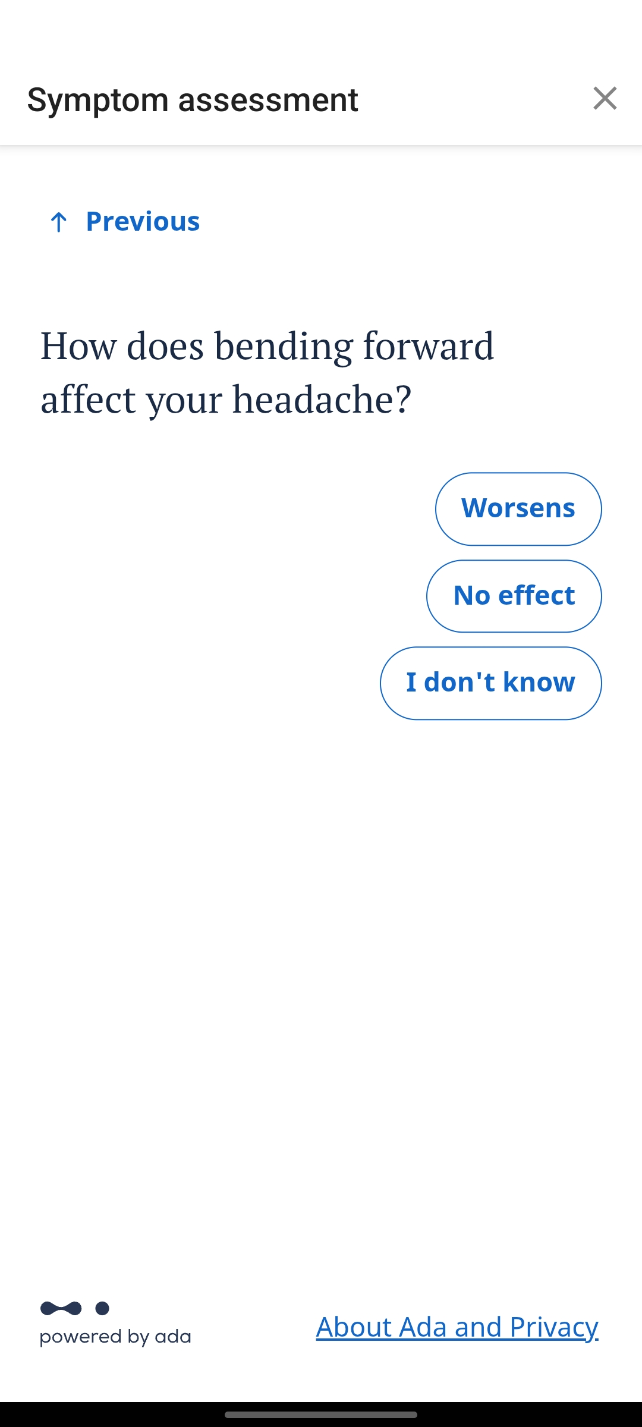 | 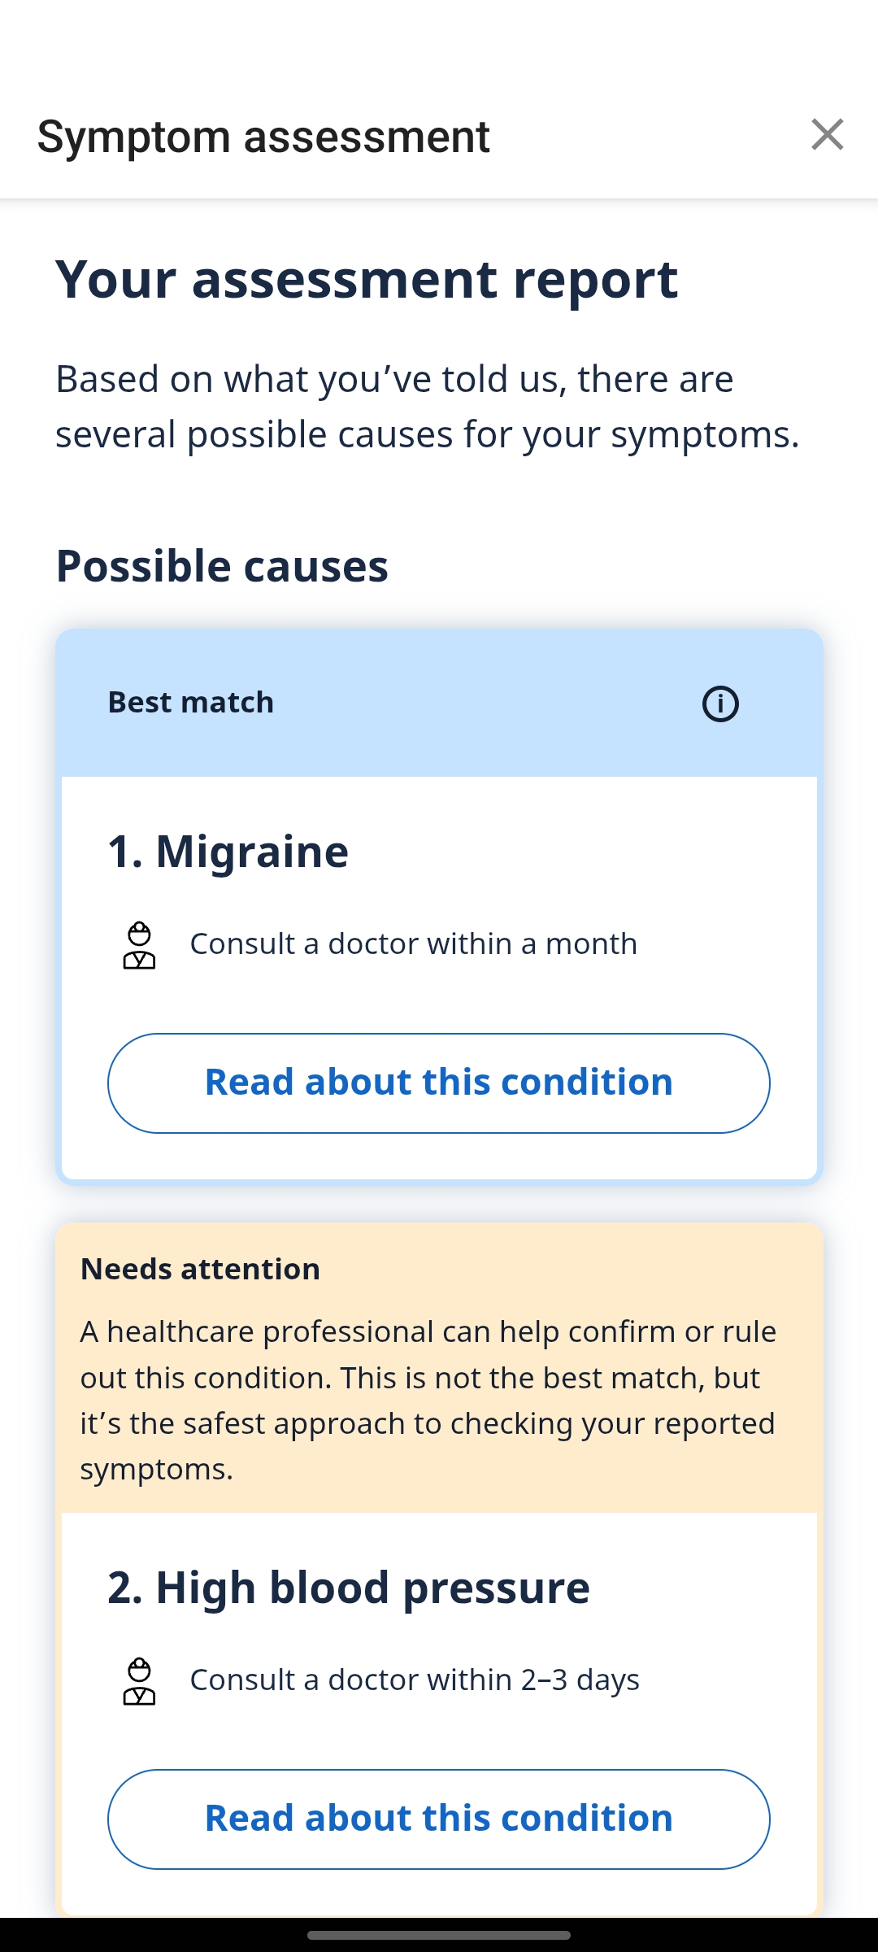

- Pingo AI — Exersare conversațională a limbilor străine
Problema rezolvată / public țintă: exersarea conversației reale într-o limbă străină, nu doar exerciții gramaticale statice; public: cursanți care se blochează la partea de vorbire liberă.
Evaluare:
Calitate: conversații naturale, feedback util pe fluență/gramatică; corectarea pronunției poate fi inconsistentă.
Utilitate: mare pentru cei fără partener uman de exersat conversația.
Cost: gratuit cu achiziții în aplicație pentru funcții avansate.
Viteză: răspuns aproape în timp real.
Ușurință: o singură acțiune principală, foarte intuitivă.
Riscuri/etică: feedback lingvistic eronat poate întări greșeli dacă nu e verificat de un vorbitor uman; date audio procesate/stocate în cloud; risc de a substitui interacțiunea umană reală în loc s-o completeze.
Exemplu de utilizare:
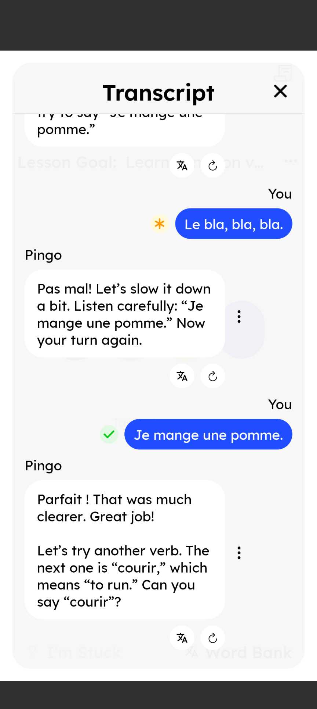

- Yazio — Urmărire calorică și nutrițională
Problema rezolvată / public țintă: urmărirea aportului caloric/nutrițional, planificare mese; public: persoane care vor să slăbească/mențină greutatea fără nutriționist dedicat.
Clasificare AI: Hibridă — recunoașterea vizuală a alimentelor este conexionistă (CNN de clasificare imagine), dar rezultatul e mapat pe o bază de date nutrițională structurată (peste 95% din alimentele curente) — componentă simbolică de lookup exact.
Evaluare:
Calitate: bună la alimente „standard" foto‑genice; estimarea porției rămâne aproximativă.
Utilitate: mare pentru disciplina de tracking zilnic.
Cost: de bază gratuit; Yazio PRO cu abonament lunar/anual.
Viteză: recunoaștere în câteva secunde.
Ușurință: foarte accesibilă.
Riscuri/etică: date de sănătate sensibile în cloud; estimări calorice greșite pot induce în eroare persoane cu tulburări alimentare; presiune psihologică a tracking-ului constant.
Exemplu de utilizare:


- Claude (Anthropic) — Asistent conversațional / generare text
Problema rezolvată / public țintă: răspunde la întrebări, redactează, explică, scrie și analizează cod, sintetizează informație — asistent general de lucru cognitiv; public: foarte larg (profesioniști tehnici, studenți, echipe de business), cu accent pe utilizatori care au nevoie de răspunsuri atent argumentate și de lucru cu documente/cod lungi.
Clasificare AI: Conexionistă la nucleu — model de tip Transformer (LLM) antrenat prin deep learning pe volume mari de text; devine practic Hibridă în uz, pentru că poate apela instrumente externe (căutare web, executare de cod, citire de documente) care aduc informație factuală/actualizată ce completează cunoștințele statistice ale modelului — un pattern similar RAG (regăsire + generare).
Evaluare:
Calitate: foarte bună la raționament pe text lung, cod, analiză structurată; poate halucina detalii foarte specifice dacă nu verifică prin căutare — de aceea e importantă citarea surselor.
Utilitate: mare pentru redactare, analiză tehnică, programare, sinteză de informație din surse multiple.
Cost: Free, limitat; diferite abonamente. API-ul e taxat separat, per token.
Viteză: răspunsuri în secunde pentru conversație obișnuită; mai lent când folosește căutare web sau raționament extins.
Ușurință: interfață chat simplă; funcții avansate (artefacte, cod, documente) au o curbă de învățare mică.
Riscuri/etică: halucinații prezentate cu încredere dacă nu se verifică sursele; dependența de output nesuflat; confidențialitate dacă se introduc date sensibile (cod proprietar, date de business); întrebări nerezolvate legate de drepturile de autor asupra datelor de antrenare.
Exemplu de utilizare:
